10/09/2026
Modelos Waterfall, SCRUM/SCRUMMING e AGIL

11/09/2026
Storytelling:
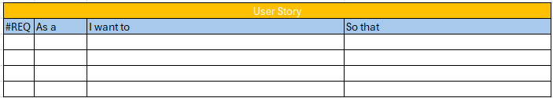
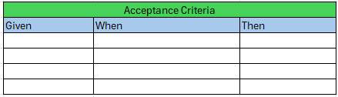

22/09/2026
Informação
Processamento
Pessoas
Saída
Gestão
Dados
Sistema

Atribuição de tarefas
- Carlos: estudar programação
- Rafaela: comunicar com empresas de contibilidade para perceber sistemas financeiros
- Mycon: aprimorar segurança
- André: criar inquéritos
- Daniil: treinar com IA

